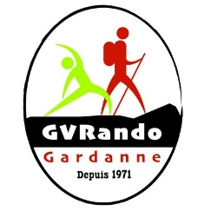
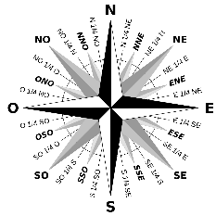 Lieu : Forêt de Janas (83)
PARCOURS
D'ORIENTATION...
Date : Dimanche 18 mai 2025

Cette activité est destinée à tous les adhérents GV Rando Gardanne

RdV : Gardanne –8h00 Parking piscine.
9h00 Parking forêt de Janas (43.071569, 5.853713).

L’Orientation est un sport de plein air qui allie à la fois la compétition, l’aventure et la découverte. Ludique, essentielle, agréable, mentale, et conviviale, elle est une source de jeunesse pour les sportifs qui la pratiquent, un chemin vers le bien-être…
L’humilité est un trait de caractère de ceux qui la pratiquent, car chacun, tôt ou tard, peut faire une erreur de lecture de carte, ou d’observation du terrain. A moyen terme, les pratiquants assidus parviendront à se déplacer aisément dans la nature, sans l’aide d’outils numériques.
Venez relever ce défi, et prendre plaisir avec nous !

OBJECTIFS

Nous retrouver dans une ambiance sportive, familiale et sympathique.

Associer une activité sportive à la réflexion et à l’esprit d’initiative.

Se familiariser avec la lecture de la carte de CO (éch 1/10000) et la boussole.

S’entrainer à l’autonomie dans une nature inconnue.

Se faire plaisir dans un environnement exceptionnel.

Ce n’est pas une course, mais celui qui reviendra avec tous les poinçons, dans le temps le plus court sera désigné le meilleur joueur… !

MATERIEL ET EQUIPEMENT

Prêt possible de boussole.

Chaussures de marche vivement conseillées, ou de jogging.

Tenue rustique vivement conseillée.

PARCOURS

Un parcours plus court 13 balises, 3255 m (en ligne droite entre les balises).

Un parcours plus long 16 balises, 5152 m (idem).

Les balises sont accessibles, à condition d’être dessus…

POINTS PARTICULIERS

Chacun peut apporter quelque chose à partager (apéritif, salé, sucré, boisson).

Si météo exécrable, la décision de report sera prise la veille, diffusée par mail.

TRAJET ROUTIER
Gardanne, A50, sortie la Seyne sur mer, route de Janas (80 km).
Pkg nord sur zone en terre battue proche de la pinède.
N 43° 4' 15.6'' | E 5° 51' 13.366''

TRACEURS
JM / Elisabeth Corda : 06 26 62 42 53 / 06 27 29 23 71. On vous attend !

